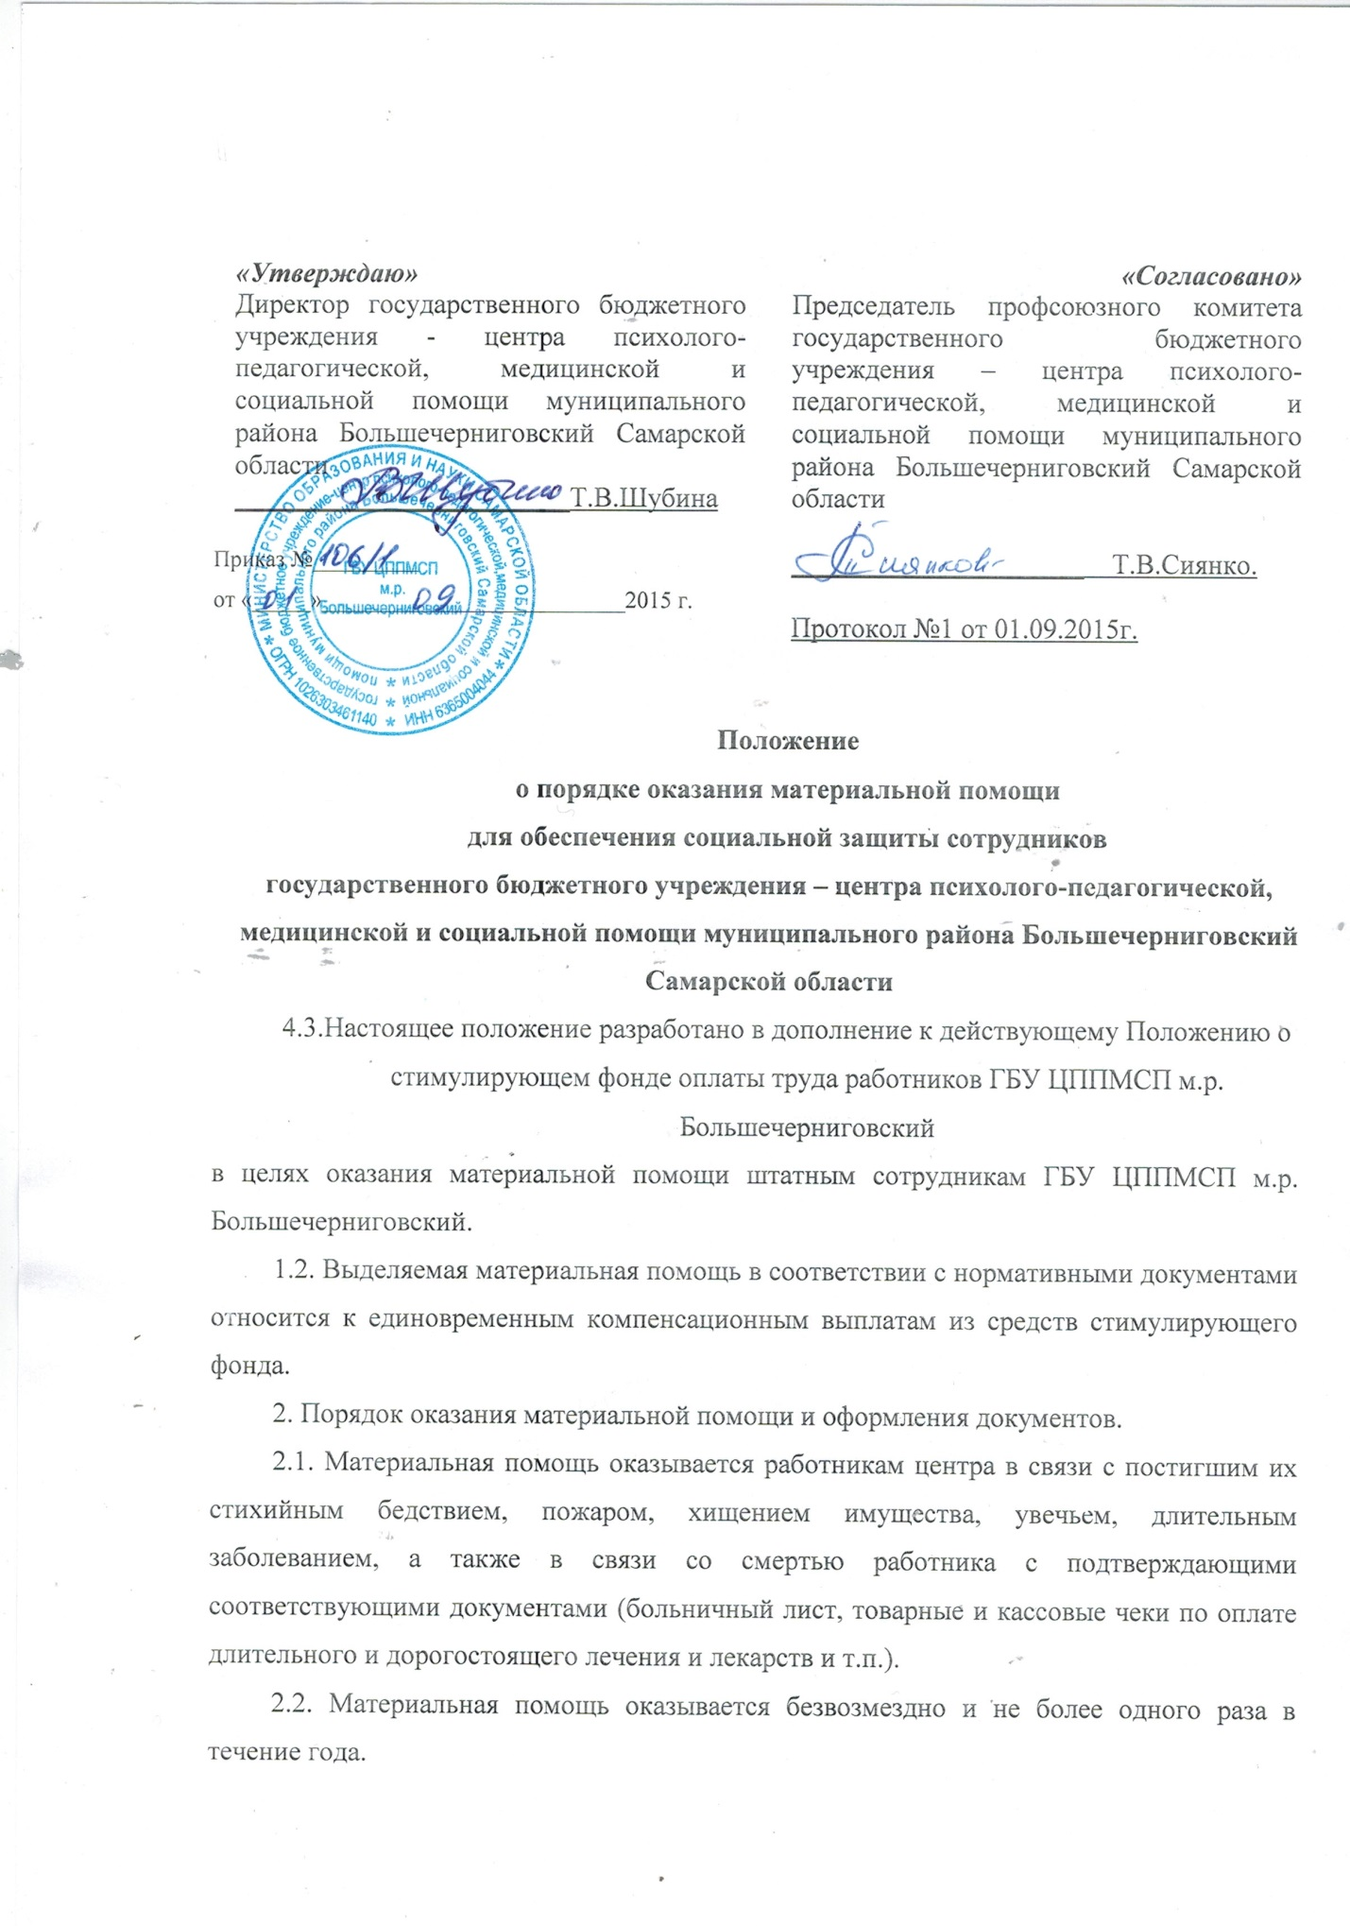

2.3. Материальная помощь предоставляется по индивидуальному заявлению работника на имя директора Центра, в котором должна быть аргументирована просьба.
2.4. Профком письменно формирует свое отношение к заявлению сотрудника.
2.5. Заявление сотрудника поступает в отдел кадров для его учета, хранения и основания на выдачу материальной помощи.

3. Основные направления и ориентировочные размеры материальной помощи:
3.1. Материальная помощь оказывается работникам центра в связи с постигшим их стихийным бедствием, пожаром, хищением имущества, увечьем, длительным заболеванием, а также в связи со смертью работника с подтверждающими соответствующими документами (больничный лист, товарные и кассовые чеки по оплате длительного и дорогостоящего лечения и лекарств и т.п.).
- длительное заболевание, требующее дорогостоящего лечения, подтверждено соответствующими документами
- тяжелое финансовое положение, связанное с последствиями стихийных бедствий (землетрясение, пожары, наводнения и других форс-мажорных обстоятельств);
- смерть близких родственников (родителей, супруга, супруги, детей).
3.2. Материальная помощь оказывается безвозмездно и не более одного раза в течение года.
3.3. Материальная помощь предоставляется по индивидуальному заявлению работника на имя директора ГБУ ЦППМСП м.р. Большечерниговский, в котором должна быть аргументирована просьба.
3.4. Профком письменно формирует свое отношение к заявлению сотрудника.
3.5. Заявление сотрудника поступает в отдел кадров для его учета, хранения и основания на выдачу материальной помощи.
4. Особые условия и порядок изменения Положения.
4.1. Размеры материальной помощи определяются исходя из действительного уровня жизни сотрудника, размера затрат, а также наличия свободных денежных средств в ГБУ ЦППМСП м.р. Большечерниговский на момент подачи заявления.
4.2. Окончательное решение об оказании материальной помощи и ее размере принимает директор.
4.3. В конце финансового года профком совместно с главным бухгалтером анализирует обращения за материальной помощью сотрудников, и информируют директора ГБУ ЦППМСП м.р. Большечерниговский.

